|  |  |
| --- | --- |
| Karta Charakterystyki Produktu | |
| Wersja dokumentu: | **2** |
| Nazwa produktu: | **SYSTEM POZIOMOWANIA SZCZYPCE** |
| Data publikacji: | **05.05.2025** |

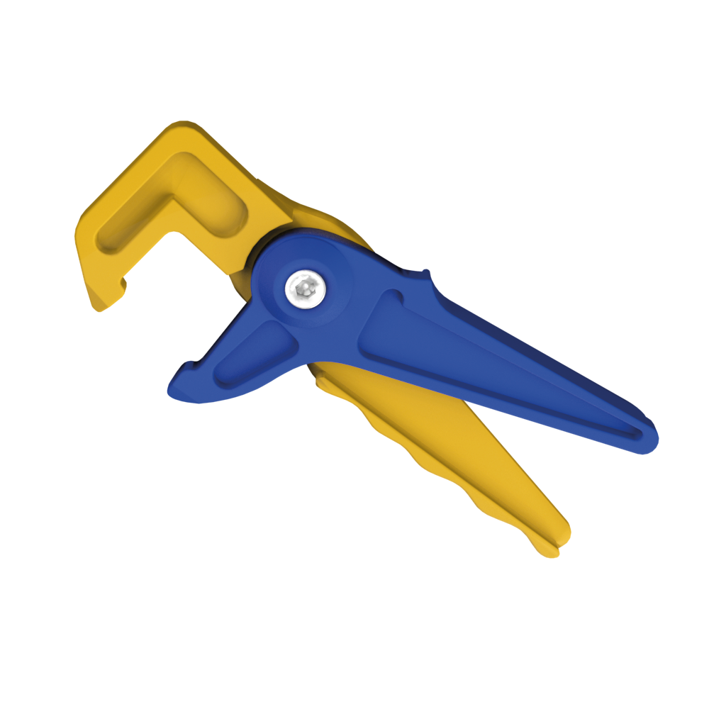

**Charakterystyka produktu:**

Szczypce/zaciski do systemu poziomowania swoje zastosowanie znajdują podczas poziomowania płytek ceramicznych, umożliwiają one zaciskanie klinów na klipsach w glazurniczych systemach poziomujących. Kleszcze zaciskowe pozwalają na kontrolowane wciskanie klinów w element unoszący równocześnie narożniki czterech sąsiadujących ze sobą płytek. Szczypce są proste i szybkie w użyciu, zostały wykonane z polipropylenu, dzięki czemu cechują się odpornością na wszelkie uszkodzenia mechaniczne.

**Kolor :**

RAL 5015 - Niebieski

Pantone 1235C – Żółty

**Materiał : POM**

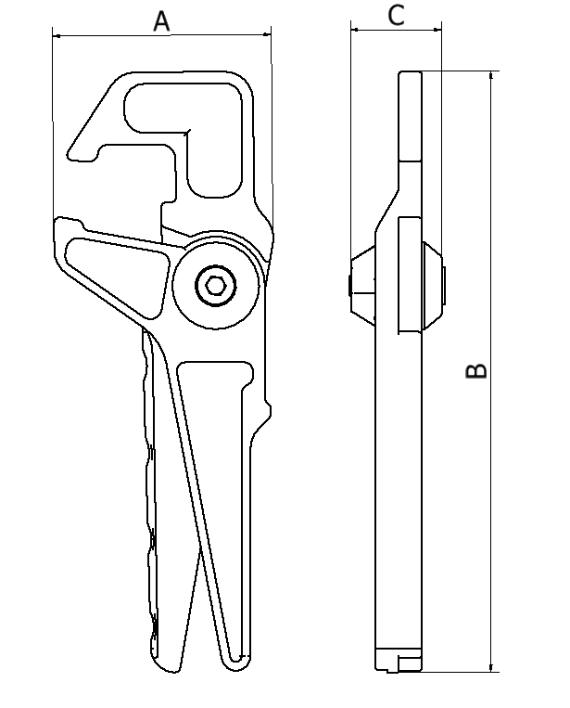

**Wymiary:**

|  |  |  |  |
| --- | --- | --- | --- |
| NAZWA | A  (mm) | B  (mm) | C  (mm) |
| M-MLS-SZCZ | 67 | 193 | 35 |

**TOLERANCJA PODANYCH WYMIARÓW WYNOSI +/- 1 MM**

**Instrukcja montażu:**

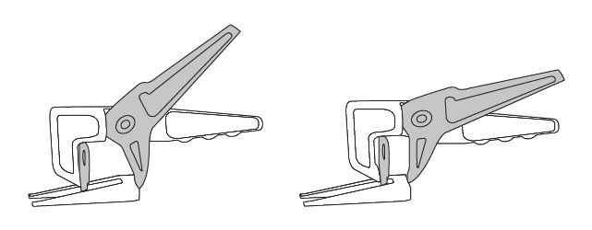

**Informacje logistyczne:**



**OJ-** OPAKOWANIE JEDNOSTKOWE

**OZ-** OPAKOWANIE ZBIORCZE